Green Line (Ausgabe ab 2014)

Abgleich mit dem Medienkompetenzrahmen NRW

Englisch | Gymnasium

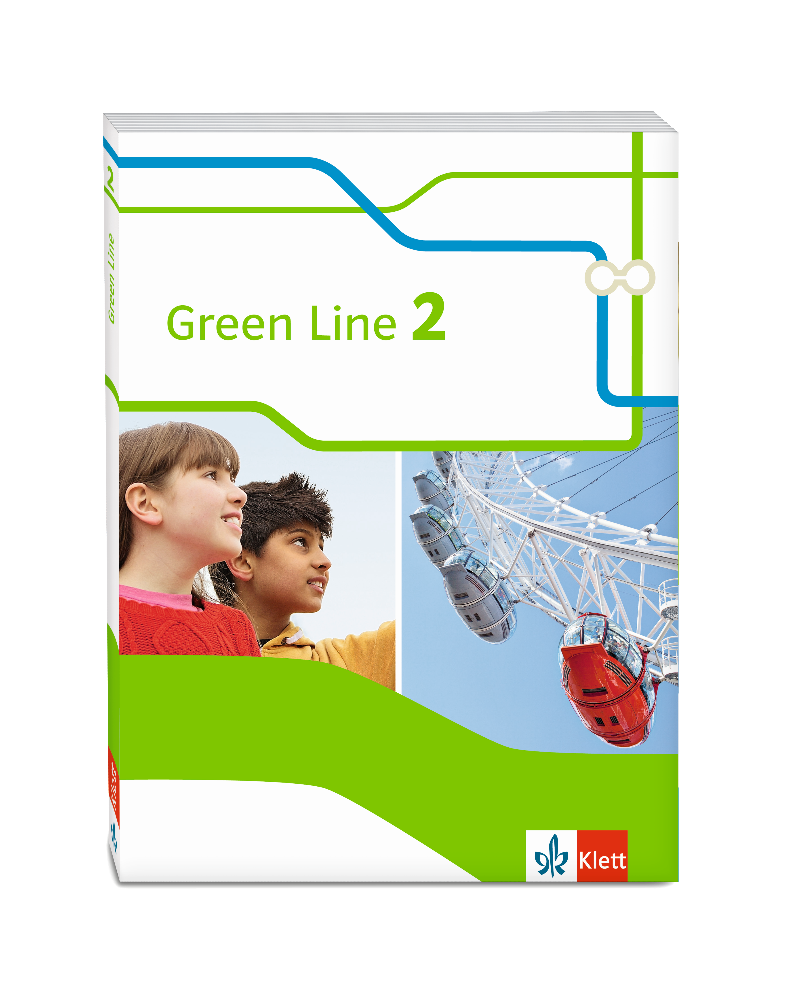
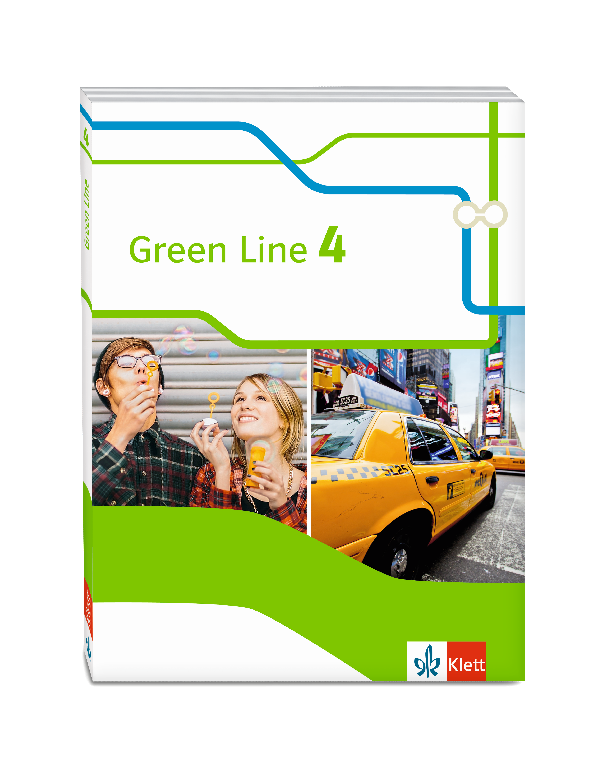
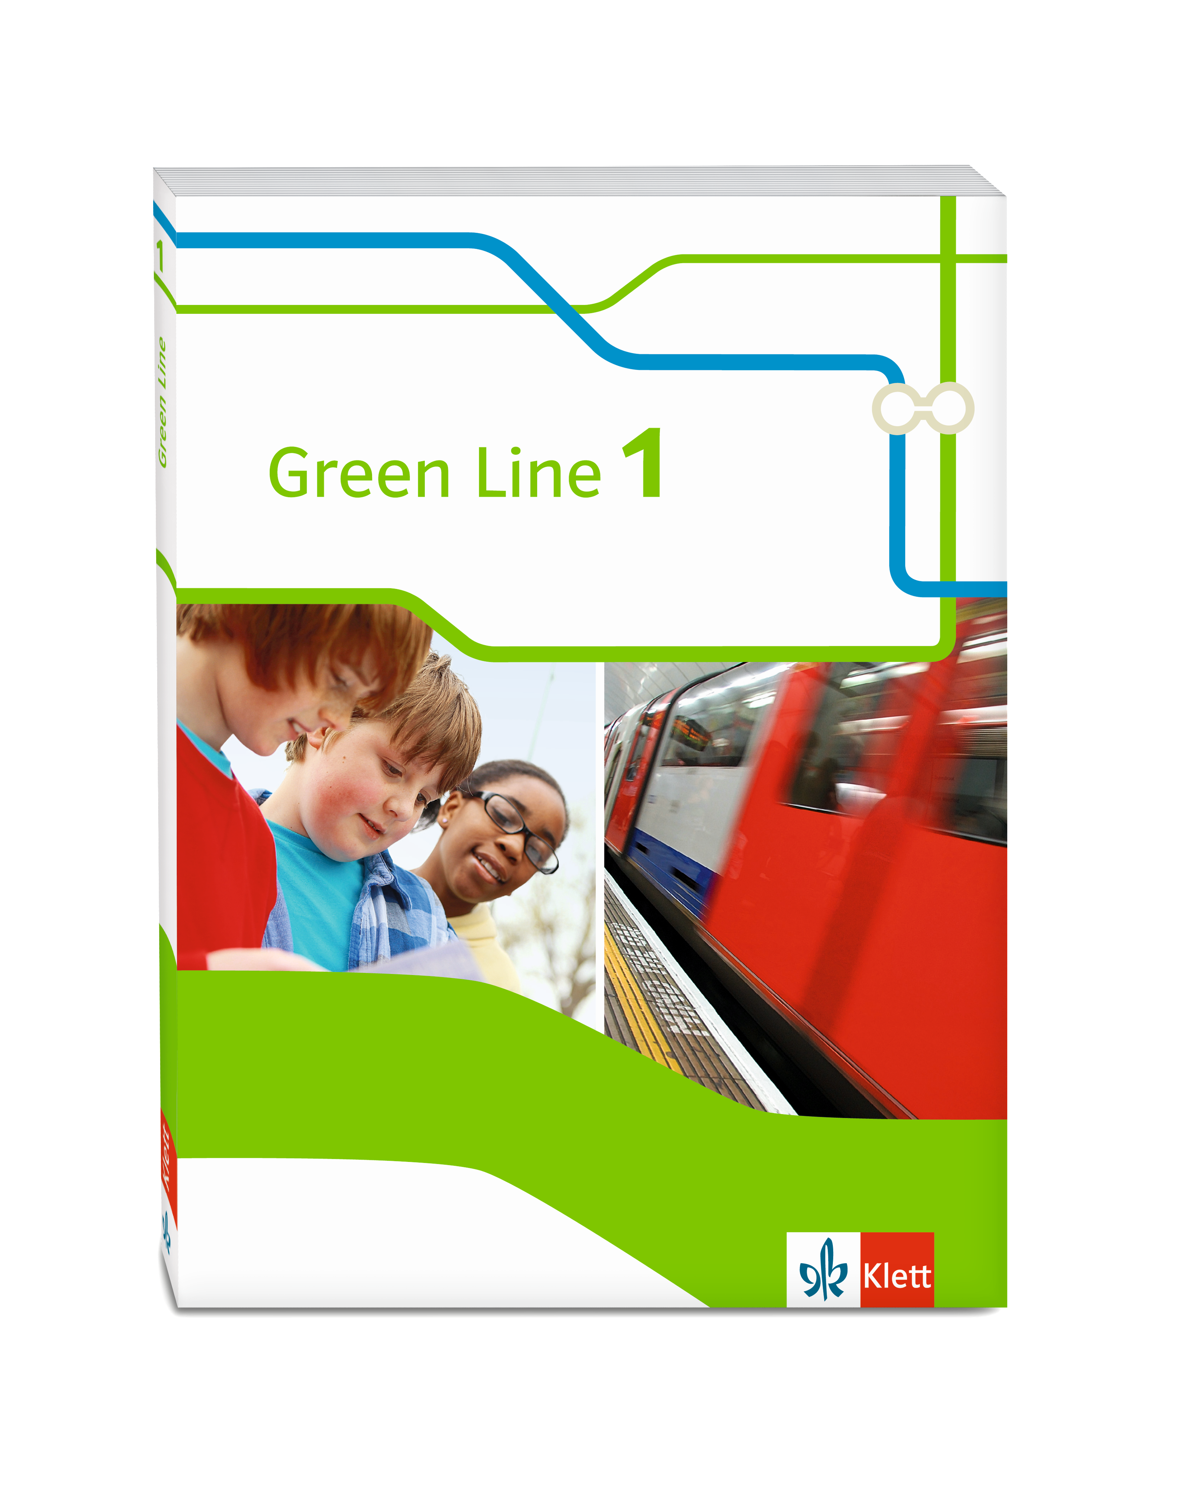

Schülerbuch Lernjahr 1 Schülerbuch Lernjahr 2 Schülerbuch Lernjahr 3 Schülerbuch Lernjahr 4 Schülerbuch Lernjahr 5
ISBN: 978-3-12-834211-5 ISBN: 978-3-12-834221-4 ISBN: 978-3-12-834231-3 ISBN: 978-3-12-834241-2 ISBN: 978-3-12-834251-1

- Bedienen  und  Anwenden | 1.1 Medienausstattung (Hardware) | 1.2 Digitale Werkzeuge | 1.3 Datenorganisation | 1.4 Datenschutz und Informationssicherheit
 | Medienausstattung (Hardware) kennen, auswählen und reflektiert anwenden; mit dieser verantwortungsvoll umgehen | Verschiedene digitale Werkzeuge und deren Funktionsumfang kennen, auswählen sowie diese kreativ, reflektiert und zielgerichtet einsetzen | Informationen und Daten sicher speichern, wiederfinden und von verschiedenen Orten abrufen; Informationen und Daten zusammenfassen, organisieren und strukturiert aufbewahren | Verantwortungsvoll mit persönlichen und fremden Daten umgehen; Datenschutz, Privatsphäre und Informationssicherheit beachten
 |  | Green Line alle Bände:  Green Line eBook pro  Umgang mit Menüsteuerung, Symbolen, Werkzeugen, z.B. Stift, Marker, Lesezeichen, Navigation im Buch  Green Line alle Bände:  Green Line Übungssoftware  Green Line alle Bände:  Green Line Vokabellern-App | Green Line alle Bände:  Green Line eBook pro  Nutzung des eBook pro als Ressource und als Speicherort für eigene Materialien | Green Line alle Bände:  Green Line eBook pro  Umgang mit Log-in-Daten

- Informieren  und  Recherchieren | 2.1 Informationsrecherche | 2.2 Informationsauswertung | 2.3 Informationsbewertung | 2.4 Informationskritik
 | Informationsrecherchen zielgerichtet durchführen und dabei Suchstrategien anwenden | Themenrelevante Informationen und Daten aus Medienangeboten filtern, strukturieren, umwandeln und aufbereiten | Informationen, Daten und ihre Quellen sowie dahinterliegende Strategien und Absichten erkennen und kritisch bewerten | Unangemessene und gefährdende Medieninhalte erkennen und hinsichtlich rechtlicher Grundlagen sowie gesellschaftlicher Normen und Werte  einschätzen;  Jugend- und Verbraucherschutz kennen und Hilfs- und Unterstützungsstrukturen nutzen
 | Green Line alle Bände:  Green Line eBook pro  Nachschlagen in den Buchanhängen des eBook, Nutzung der Volltextsuche  Green Line Band 1:  S. 42; S. 123  Green Line Band 2:  S. 59; S. 112; S. 113  S. 21  S. 60/61; S. 120  Green Line Band 3:  S. 103  Green Line Band 4:  S. 11; S. 111  S. 63; S. 91; S. 121  Green Line Band 5:  S. 13, S. 25; S. 52 | Green Line Band 1:  S. 18; S. 43; S. 74; S. 114  Green Line Band 2:  S. 113; S. 114  S. 75  S. 77  S. 22/23  Green Line Band 3:  S. 45  Green Line Band 4:  S. 75  S. 101  Green Line Band 5:  S. 26  S. 92 | Green Line Band 1:  S. 42; S. 116  Green Line Band 2:  S. 59  Green Line Band 3:  S. 61  Green Line Band 4:  S. 73  S. 72; S. 74  S. 34/35  Green Line Band 5:  S. 48  S. 53/54  S. 56  S. 74  S. 75

- Kommunizieren  und  Kooperieren | 3.1 Kommunikations- und Kooperationsprozesse | 3.2 Kommunikations- und Kooperationsregeln | 3.3 Kommunikation und Kooperation in der Gesellschaft | 3.4 Cybergewalt und  -kriminalität
 | Kommunikations- und Kooperationsprozesse mit digitalen Werkzeugen zielgerichtet gestalten sowie mediale Produkte und Informationen teilen | Regeln für digitale Kommunikation und Kooperation kennen, formulieren und einhalten | Kommunikations- und Kooperationsprozesse im Sinne einer aktiven Teilhabe an der Gesellschaft gestalten und reflektieren; ethische Grundsätze sowie kulturell-gesellschaftliche Normen beachten | Persönliche, gesellschaftliche und wirtschaftliche Risiken und Auswirkungen von Cybergewalt und -kriminalität erkennen sowie Ansprechpartner und Reaktionsmöglichkeiten kennen und nutzen
 | Green Line Band 2:  S. 92 | Green Line Band 1:  S. 116  Green Line Band 2:  S. 77  S. 90/91; S. 92; S. 96-98  Green Line Band 3:  S. 61  Green Line Band 4:  S. 71; S. 73; S. 75  Green Line Band 5:  S. 26 | Green Line Band 2:  S. 91  S. 97  S. 95; S. 98; S. 104  Green Line Band 4:  S. 107  S. 102, S. 105/106  S. 70  Green Line Band 5:  S. 38

- Produzieren  und  Präsentieren | 4.1 Medienproduktion und Präsentation | 4.2 Gestaltungsmittel | 4.3 Quellendokumentation | 4.4 Rechtliche Grundlagen
 | Medienprodukte adressatengerecht planen, gestalten und präsentieren; Möglichkeiten des Veröffentlichens und Teilens kennen und nutzen | Gestaltungsmittel von Medienprodukten kennen, reflektiert anwenden sowie hinsichtlich ihrer Qualität, Wirkung und Aussageabsicht beurteilen | Standards der Quellenangaben beim Produzieren und Präsentieren von eigenen und fremden Inhalten kennen und anwenden | Rechtliche Grundlagen des Persönlichkeits- (u.a. des Bildrechts), Urheber- und Nutzungsrechts  (u.a. Lizenzen) überprüfen,  bewerten und beachten
 | Green Line Band 1:  S. 42/43  Green Line Band 2:  S. 78/79  S. 113  Green Line Band 3:  S. 65  Green Line Band 4:  S. 14; S. 18  S. 63  Green Line Band 5:  S. 26  S. 52  S. 89 | Green Line Band 1:  S. 26/46/64/84/102/120 (alle Filmseiten)  S. 43  Green Line Band 2:  S. 24/36/58/76/98/119 (alle Filmseiten)  S. 77-79  Green Line Band 3:  S. 21/51/81/109 (alle Filmseiten)  Green Line Band 4:  S. 25/61/95/127 (alle Filmseiten)  Green Line Band 5:  S. 38-45; S. 82/83 (alle Filme)

- Analysieren  und  Reflektieren | 5.1 Medienanalyse | 5.2 Meinungsbildung | 5.3 Identitätsbildung | 5.4 Selbstregulierte Mediennutzung
 | Die Vielfalt der Medien, ihre Entwicklung und Bedeutungen kennen, analysieren und reflektieren | Die interessengeleitete Setzung und Verbreitung von Themen in Medien erkennen sowie in Bezug auf die Meinungsbildung beurteilen | Chancen und Herausforderungen von Medien für die Realitätswahrnehmung erkennen und analysieren sowie für die eigene Identitätsbildung nutzen | Medien und ihre Wirkungen beschreiben, kritisch reflektieren und deren Nutzung selbstverantwortlich regulieren; andere bei ihrer Mediennutzung unterstützen
Green Line Band 2:
S. 90/91
S. 98
S. 104

- Problemlösen  und  Modellieren | 6.1 Prinzipien der digitalen Welt | 6.2 Algorithmen erkennen | 6.3 Modellieren und Programmieren | 6.4 Bedeutung von Algorithmen
 | Grundlegende Prinzipien und Funktionsweisen der digitalen Welt identifizieren, kennen, verstehen und bewusst nutzen | Algorithmische Muster und Strukturen in verschiedenen Kontexten erkennen, nachvollziehen und reflektieren | Probleme formalisiert beschreiben, Problemlöse-strategien entwickeln und dazu eine strukturierte, algorithmische Sequenz planen; diese auch durch Programmieren umsetzen und die gefundene Lösungsstrategie beurteilen | Einflüsse von Algorithmen und Auswirkung der Automatisierung von Prozessen in der digitalen Welt beschreiben und reflektieren

